Федеральное агентство по образованию
ГОУ ВПО «Уральский государственный технический университет - УПИ»
Кафедра оборудования и автоматизации силикатных производств

Отчет по учебной практике

270101 570000 613 ПЗ

Руководитель
Доц. ______________________________ А.Б. Лошкарев

Студент
гр. См-17042 ______________________________ Д.А.Статных

Екатеринбург 2008
РЕФЕРАТ
В состав отчета по учебной практике входят:
-основной текст 27с., 16 рис., 4 источника;

ТЕХНОЛОГИЯ, ОБОРУДОВАНИЕ, ПРОДУКЦИЯ, КИРПИЧ, СТЕКЛО, ПОЛИВИНИЛХЛОРИД, ОБЖИГ, ФОРМОВАНИЕ, СУШКА, РЕЗКА, ПРОЧНОСТЬ, ЗАКАЛКА, ТРИПЛЕКС, СОСТАВ.

Целью учебной практики является знакомство с заводами, оборудованием и освоении новых знаний по своей специальности. После прохождения практики необходимо написать отчет.
Я проходил практику на двух предприятиях: «Спецремстрой-2» и «Стройпластполимер».
Первый завод специализируется на обработке стекла. В его задачи входят: пескоструйная обработка стекла, резка стекла, закалка стекла.
Второй завод имеет широкую специализацию. В частности я был на производстве кирпичей, производстве ПВХ, производстве ковров. Производство кирпичей включает в себя: формовку, обжиг, сушку.
Приобретенный опыт прохождения практики, несомненно, пригодится мне в дальнейшем освоении своей специальности. Хотелось бы отметить, что именно меня заинтересовало больше всего производство кирпича. Думаю, что буду выбирать работу именно связанную с этим строительным материалом.

СОДЕРЖАНИЕ

ВВЕДЕНИЕ……………………………………………….…………………….4
1 ЦЕЛИ И ЗАДАЧИ РАБОТЫ ………………………………….…………….6
2 «СПЕЦРЕМСТРОЙ - 2»………………………..……………….…...…….....7
3 ОБОРУДОВАНИЕ…………………………………...………..……………...9
4 «СТРОЙПЛАСТПОЛИМЕР»…………………………….…………………13
4.1 Производство кирпича……………………………..…………………14
4.2 Производство ПВХ………………………………...…………………21
4.3 Производство ковров…………………….……………...……………24
ЗАКЛЮЧЕНИЕ……………………………………………….……....……….26
СПИСОК ИСПОЛЬЗОВАННЫХ ИСТОЧНИКОВ………..………...………27

ВВЕДЕНИЕ

С давних времен приходится человеку строить все самому – сначала хижины, потом дома, крепости, дворцы. Выбор строительных материалов был не велик и человек придумал керамический кирпич, главными составляющими которого являются глина, песок, и огонь.
На Руси кирпич был особенно востребован, так как запасы природного камня были более чем скромны, и ввоз его из-за границы был дорог, а деревянное домостроение не всегда отвечало нуждам строителей. Поэтому кирпич постепенно становится основным строительным материалом Московского царства. Первой кирпичной постройкой на Руси стала Десятинная церковь в Киеве. В Европе первые кирпичные дома массово стали появляться в начала IX века, в Москве они датируются веком XV. Первый кирпичный завод был построен во времена царствования Ивана III, в 1475 году, а до того времени кирпич производили в основном при монастырях. Широкое развитие производство кирпича в России получило к XVII веку, но общих стандартов изготовления этого строительного материала не было до 1819 года, когда вышли «Замечания как узнавать качество и доброту главных строительных материалов» Швансбаха и Трузсона, где была предпринята попытка установить общие стандарты для производства кирпича. Ими производители руководствовались более ста лет до 1927 года, когда появился новый стандарт – 250х125х65 мм.
В нашей стране самые известные кирпичные объекты – это, конечно же, Московский Кремль и Храм Василия Блаженного (Покровский собор). Также из кирпича построены Кремль в Нижнем Новгороде, тульский Кремль, Новодевичий монастырь.
Итак, кирпич – это старинный и, что самое главное, проверенный временем строительным материал. Он востребован и поныне, причем и строителями и покупателями жилья.

В чем же причина такой многовековой популярности кирпича?
Во-первых, кирпич – это натуральный, природный материал и в этом его самое главное достоинство и преимущество. Ближе чем кирпич, к природе стоит только дерево или камень, но деревянные или тем паче каменные дома в современном мегаполисе сегодня трудно представить. А вот кирпичные – напротив. В доме, построенном из натурального кирпича, всегда будет естественная, оптимальная для проживания человека температура и влажность. Ведь кирпич гигроскопичен, то есть он впитывает и отдает влагу по мере того, как меняется окружающая среда. Структура самого кирпича пористая, и благодаря этому он работает как естественный кондиционер. Еще нашими предками было подмечено, что в кирпичных стенах и дышится легче, благодаря тому уникальному микроклимату, который создает этот строительный материал.
Во-вторых, кирпич дает возможность придать неповторимый архитектурный облик каждому зданию. Возьмем для примера Московский Кремля – стиль один, но каждая башня – индивидуальна и неповторима.
Современное кирпичное жилищное строительство также может гордиться своей индивидуальностью.

1 ЦЕЛИ И ЗАДАЧИ

Цель работы:
Изучение технологического процесса производства кирпича и технологического процесса обработки сырого стекла.

Задачи:
- Наглядно ознакомиться с конвейерным производством кирпича.
- Ознакомиться с производством ПВХ.
- Узнать о производстве ковров.
- Ознакомится с последовательностью работы со стеклом.

2 «СПЕЦРЕМСТРОЙ - 2»
Компания «Спецремстрой-2» работает на рынке промышленной обработки стекла с 2000 года. Производственные мощности предприятия занимают более 2 500 кв. метров.
Высокотехнологическое оборудование Z.Bavelloni(Италия) и Tamglass(Финляндия) дает возможность выполнять любые виды работ, связанных с обработкой стекла. Резка стекла толщиной от 3 до 19 мм, обработка кромки деталей любой конфигурации, сверление отверстий различного диаметра, закалка и производство триплекса, нанесение рисунка любой сложности, в том числе рельефного, методом пескоструйной обработки. В процесс производства используется высококачественное стекло (прозрачное тонированное в масле) и зеркало ведущих мировых производителей: Glaverbel, Pilkington.
Партнерами являются предприятия строительной мебельной индустрии, проектные организации и дизайн - студии, а также частные лица. Кроме переработки стекла компания оказывает услуги по проектированию и установке эксклюзивного торгового оборудования из стекла, безрамных систем перегородок, входных групп с автоматической системой открывания и других интерьерных конструкций с применением стекла.
Кампания «Спецремстрой 2»- производитель архитектурных конструкций из закаленного стекла триплекса с использованием элементов из нержавеющей стали. Благодаря закалке, прочностные характеристики стекла возрастают, и появляется возможность использовать его в качестве несущих конструкций. Так из закаленного стекла изготавливаются безопасные лестничные ограждения. Несущую функцию в таких ограждениях выполняет стекло, на котором сверху крепится поручень из нержавеющей стали.
В соответствии с архитектурным замыслом, могут быть изготовлены любые конструкции из прозрачного, тонированного, либо матового стекла.
На стекло пескоструйным способом может быть нанесен любой рисунок, надпись, логотип и т.п. Закаленное стекло может применяться при устройстве стеклянных полов с подсветкой, при оборудовании сухих аквариумов, встраиваемых стеновых панелей и т.д.
Широкий спектр возможностей для применения закаленного стекла открывается при решении экстерьеров современных зданий. Так при традиционном остеклении – можно увеличить площадь стеклопакетов, благодаря увеличении прочности стекла.
Различные виды тонированных, солнцеотражающих и низкоэмисионных стекол позволяют придать зданию новый, современный вид. Межкомнатные стеклянные двери позволяют создать иллюзию «прозрачности» помещения. Возможность нанесения пескоструйных рисунков на дверное полотно позволяет дизайнерам легко связать дверь с общей идеей решения пространства. Создавать двери, подчеркивающие индивидуальность, фирменный стиль заказчика.
Системы внутреннего безрамного остекления широко применяются при возведении цельностеклянных перегородок в торговых, офисных и других общественных зданиях. Цельностеклянные перегородки позволяют сохранить объемность и прозрачность интерьера, при этом выполняя функции перегородки – обеспечивая безопасность и зонированность пространства.
Существует возможность установки на стеклянные перегородки электронных систем контроля доступа, а также автоматических дверных операторов.

3 ОБОРУДОВАНИЕ
MTS 42N:
Стол прямой и криволинейной резки. Мах размер стекла для обработки 3,1 м, скорость обработки 200 м/мин, толщина стеклянного полотна 2-25мм (рис 1.1).

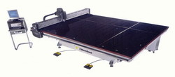

Рисунок 1.1 - MTS 42N

Gemy 8:
Вертикальная машина для обработки плоской кромки с фаской. Скорость обработки 0,5*5 м/мин. Толщина стеклянного полотна 3*40мм (рис 1.2).

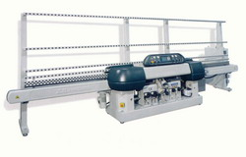

Рисунок 1.2 – Gemy 8

PR 88:
Станок прямолинейной обработки плоской кромки с боковыми фасками. Скорость обработки 0*5 м/мин. Толщина стеклянного полотна 3*31мм (рис 1.3).

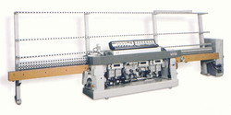

Рисунок 1.3 – PR 88

SB 10:
Станок с электронной регулировкой для обработки кромки различных профилей без использования шаблонов. Min размер диаметра окружности отверстий 250мм, Мах размер диаметра окружности отверстий 2100мм. Толщина стеклянного полотна 3*40мм (рис 1.4).
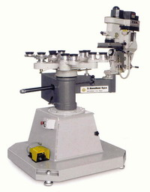

Рисунок 1.4 – SB 10
ALPA 323/4:
Многофункциональный центр для обработки стекла. Предназначен для сверления, фрезерования, выполнения геометрической и художественной гравировки, фасонных углублений и резки дисками. Мах размер стекла для обработки 3*2,3м. Толщина стеклянного полотна 2*100мм (рис 1.5).
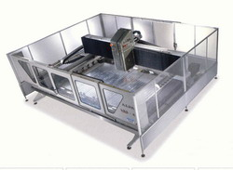

Рисунок 1.5 – ALPA 323/4

VT 1250:
Вертикальный сверлильный станок с двумя шпинделями (числовое управление).Толщина стеклянного полотна 3-25мм. Мин размер диаметра окружности отверстий 4мм. Мах размер диаметра окружности отверстий 130(220)мм (рис 1.6).
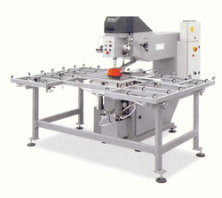
Рисунок 1.6 – VT 1250
LV:
Вертикальные моечные машины. Скорость обработки 1,5*6,5 м/мин. Толщина стеклянного полотна 2-13мм. Мин размер изделия для обработки 100*420мм (рис 1.7).

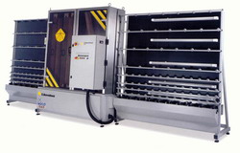

Рисунок 1.7 - LV

HTF 1730:
Горизонтальная печь для закалки стекла. Мах размер стекла для обработки 1730*3100 мм. Толщина стеклянного полотна 4-19мм (рис 1.8).

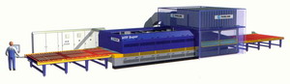

Рисунок 1.8 – HTF 1730

4 «СТРОЙПЛАСТПОЛИМЕР»
Дата рождения завода 1 сентября 1951 года. Завод начинался с выпуска кирпича в одной кольцевой печи.
Сегодня ОАО «Стройпластполимер» - большое многопрофильное предприятие, специализирующееся на выпуске линолеума, кирпича, металлопластовых труб, кровлелона, липкой технической ленты, мастик, погонажных и профильных изделий и других полимерных материалов. Особым спросом у покупателей пользуются ковровые покрытия, выпускаемые совместным Российско-Германским предприятием "Zartex". Установка новой немецкой технологической линии даст предприятию возможность выпускать широкий ассортимент линолеума высокого качества.
Современный кровельный материал на основе ПВХ – Кровлелон - одно из наиболее перспективных направлений в производстве предприятия.
Как градообразующее предприятие, ОАО "Стройпластполимер" построило удобный заводской микрорайон - с современными высотными домами, дворцом культуры, стадионом, спортивным комплексом и другими объектами соцкульбыта (рис 2.1).
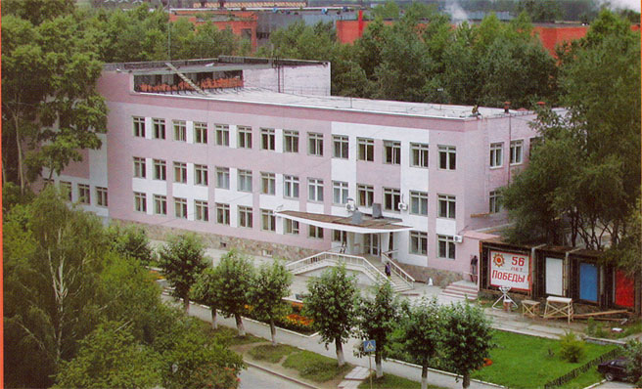

Рисунок 2.1 – завод «Стройпластполимер»
4.1 Производство кирпича
На сегодняшний день в современном строительстве используются три основных вида кирпича: керамические, облицовочные и силикатные кирпичи. Естественно, каждый из этих видов имеет свои преимущества и недостатки. Именно в этой главе мы и рассмотрим основные достоинства каждого из типов кирпичей.
Преимущества силикатного кирпича. Силикатный кирпич изготавливается из смеси кварцевого песка, воздушной извести и воды. Отформованный кирпич подвергается автоклавной обработке — воздействию насыщенного водяного пара при температурах 170—200°С и высоком давлении. В результате применения такой технологии образуется искусственный камень. Свойства кирпича:
Поглощение влаги. Это, пожалуй, одна из основных функций силикатного кирпича. Водопоглощение — это один из самых важных показателей качества силикатного кирпича. Вообще, этот показатель очень сильно зависит от состава кирпича, его формы, а также технологии, которая использовалась при изготовлении кирпича.
Морозостойкость. Это тоже далеко не последнее преимущество силикатного кирпича. Морозостойкость кирпича является наряду с прочностью важнейшим показателем его долговечности.
Звукоизоляция. Это несомненное преимущество силикатного кирпича перед керамическим. Это преимущество силикатный кирпич получает благодаря своим повышенным звукоизоляционным свойствам. Силикатный кирпич применяют для кладки стен и столбов в гражданском и промышленном строительстве. Этот вид кирпича также используется для строительства малоэтажных зданий, а также для надстройки верхних этажей.
Что же касается недостатков силикатного кирпича, то здесь можно тоже кое-что сказать. Пожалуй, единственным его недостаткам является невысокие теплозащитные свойства.
Преимущества облицовочного кирпича. Этот вид кирпича применяется практически во всех областях строительства. Облицовочный кирпич изготавливается по специальной технологии, которая придает массу преимуществ ему. Свойства кирпича:
Морозоустойчивость. Как и силикатный кирпич, облицовочный кирпич обладает хорошей устойчивостью к морозу, а для северного климата это особенно важно. Морозостойкость кирпича является наряду с прочностью важнейшим показателем его долговечности
Способность к удалению вредных веществ. Обладает уникальной способностью, к выведению вредных веществ ежеминутно поступающим к нам домой из окружающей среды.
Прочность и устойчивость. Благодаря высокой прочности и малому объёму пористости кладка, возводимая из облицовочных изделий, отличается высокой прочностью и поразительной устойчивостью к воздействию окружающей среды.
Различная фактура и цветовая гамма. Диапазон различных форм и цветов облицовочного кирпича дает Вам возможность создания имитации старинных построек при возведении современного дома, а также позволит возместить утраченные фрагменты фасадов старинных особняков.
Преимущества керамического кирпича. Керамический кирпич обычно применяется для возведения стен и перегородок многоэтажных зданий, а также перегородок сан. узлов зданий и сооружений. В свою очередь и этот вид кирпича имеет ряд неоспоримых достоинств:
Прочен и износостоек. Отлично подходит для строительства наружных фасадов — Керамический кирпич обладает высокой морозостойкостью, что подтверждается многолетним опытом его применения в строительстве
Прекрасная звукоизоляция.
Высокая устойчивость к влаге. Более того, керамический кирпич быстро высыхает. Керамический кирпич изготовлен из экологически чистого натурального сырья — глины.
Низкое влагопоглощение (менее 6 %).
Высокая прочность (25 Мпа и выше).
Высокая плотность (1950 кг/м.куб., до 2000 кг/м.куб. при ручной формовке).
Декоративным кирпичом можно украсить квартиру. Керамический кирпич отвечает самым высоким экологическим требованиям и международным стандартам.
Отечественные стандарты: ГОСТ 6316—74, ГОСТ 7484—78, ГОСТ 530—95, ГОТС566—73.
Технология производства
Организация кирпичного производства должна создать условия для двух основных параметров производства: обеспечивать постоянный или средний состав глины и обеспечивать равномерную работу производства.
Для выявления истинных причин большого количества брака на производстве проводится анализ соответствия организации производства этим требованиям.
Кирпичное производство принадлежит к тем видам человеческой деятельности, где результата добиваются только после длительных экспериментов с режимами сушки и обжига. Эта работа должна проводится при постоянных основных параметрах производства.
Самая лучшая глина – это глина постоянного состава, которую с низкими затратами могут обеспечить только многоковшовый и роторный экскаваторы. Кирпичному производству требуется постоянный состав глины в длительном промежутке времени для опытного подбора режимов сушки и обжига. Нет более простого и лучшего способа получить продукцию отличного качества.
Глина
Хороший керамический кирпич производится из глины добытой мелкой фракцией с постоянным составом минералов. При постоянном составе минералов цвет кирпича при производстве одинаковый, что характеризует лицевой кирпич. Месторождения с однородным составом минералов и многометровым слоем глины, пригодным для добычи одноковшовым экскаватором, очень редки и почти все разработаны.
Большинство месторождений содержит многослойную глину и лучшими механизмами, способными при добыче делать глину среднего состава, считаются многоковшовый и роторный экскаваторы. При работе они срезают глину по высоте забоя, измельчают ее и при смешивании получается средний состав. Другие типы экскаваторов не смешивают глину, а добывают ее глыбами. Также производится первичная обработка глины (рис 2.2).
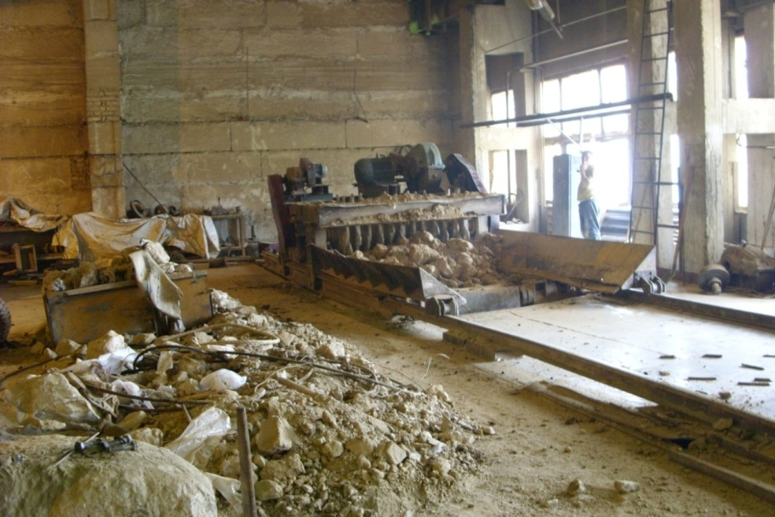
Рисунок 2.2 – первичная обработка глины
Для производства кирпича всегда используется глина непригодная для других керамических изделий. До принятия решения о постройке завода на основе месторождения проводятся промышленные испытания пригодности глины для производства кирпича. Испытания проводятся по специальной стандартной методике, заключающейся в подборе технологии для переработки.
Сушилки камерные
Камерные сушилки загружаются кирпичом полностью, и в них постепенно изменяется температура и влажность по всему объему сушилки, в соответствии с заданной кривой сушки изделий. Сушилки находят применение для изделий электрокерамики, фарфора, фаянса и при малых объемах производства. Очень трудно регулировать режим сушки.

Сушилки туннельные
Туннельные сушилки загружаются постепенно и равномерно. Вагонетки с кирпичом продвигаются через сушилку и проходят последовательно зоны с разной температурой и влажностью. Туннельные сушилки хорошо работают только из сырья среднего состава. Применяются при производстве однотипных изделий строительной керамики. Очень хорошо «держат» режим сушки при постоянной и равномерной загрузке кирпича-сырца(рис 2.3).
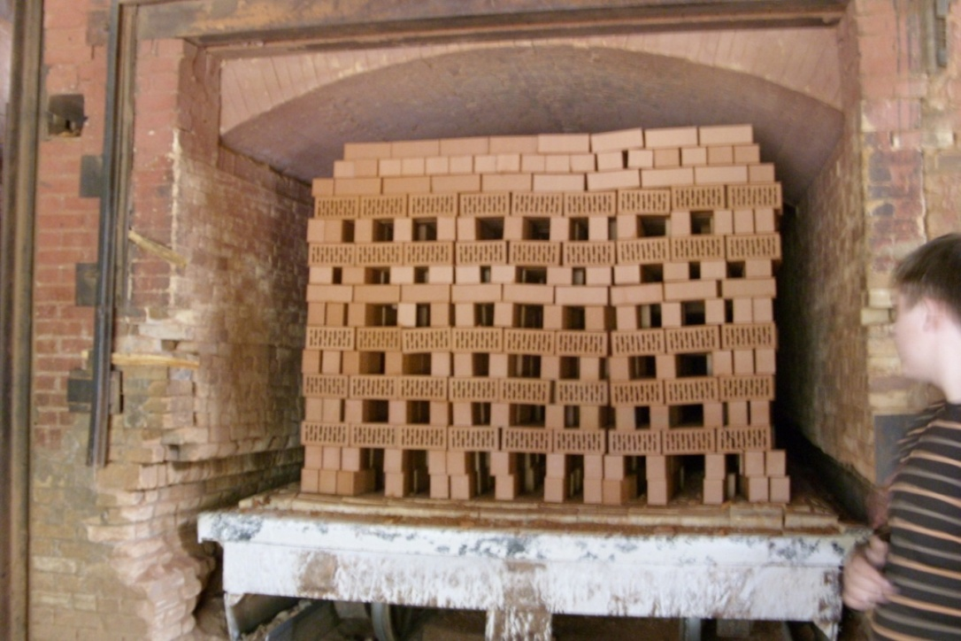

Рисунок 2.3 - Туннельная сушилка

Процесс сушки
Глина, с точки зрения сушки, это смесь минералов, состоящая по массе более чем на 50 % из частиц до 0,01 мм. К тонким глинам относятся частицы менее 0,2 мкм, к средним 0,2-0,5 мкм и крупнозернистым 0,5-2 мкм. В объеме кирпича-сырца есть множество капилляров сложной конфигурации и разных размеров, образованных глинистыми частицами при формовке.
Глины дают с водой массу, которая после высыхания сохраняет форму, а после обжига приобретает свойства камня. Пластичность объясняется проникновением воды между плоскостями кристаллической решетки минералов глины. Свойства глины с водой важны при формовке и сушке кирпича, а химический состав определяет свойства изделий во время обжига и после обжига.
Чувствительность глины к сушке зависит от процентного соотношением "глинистых" и "песчаных" частиц. Чем больше в глине "глинистых" частиц, тем труднее удалить воду из кирпича-сырца без образования трещин при сушке и тем больше прочность кирпича после обжига. Пригодность глины для производства кирпича определяется лабораторными испытаниями.
Если в начале сушилки в сырце образуется много паров воды, то их давление может превысить предел прочности сырца и появится трещина.
Поэтому температура в первой зоне сушилки должна быть такой, чтобы давление паров воды не разрушало сырец. В третьей зоне сушилки прочность сырца достаточна для повышения температуры и увеличения скорости сушки.
Режимные характеристики сушки изделий на заводах зависят от свойств сырья и конфигурации изделий. Существующие на заводах режимы сушки нельзя рассматривать как неизменные и оптимальные. Практика многих заводов показывает, что длительность сушки можно значительно сокращать, пользуясь методами ускорения внешней и внутренней диффузии влаги в изделиях.
Кроме того, нельзя не учитывать свойства глиняного сырья конкретного месторождения. Именно в этом и заключается задача заводских технологов. Нужно подобрать такую производительность линии формовки кирпича и режимы работы сушилки кирпича, при которых обеспечивается высокое качество сырца при максимально достижимой производительности кирпичного завода.

Процесс обжига
Глина с точки зрения обжига представляет смесь легкоплавких и тугоплавких минералов. При обжиге легкоплавкие минералы связывают и частично растворяют тугоплавкие минералы. Структура и прочность кирпича после обжига определяется процентным соотношением легкоплавких и тугоплавких минералов, температурой и продолжительностью обжига.
В процессе обжига керамического кирпича легкоплавкие минералы образуют стекловидную, а тугоплавкие кристаллическую фазы. С повышением температуры всё более тугоплавкие минералы переходят в расплав и возрастает содержание стеклофазы. С увеличением содержания стеклофазы повышается морозостойкость и снижается прочность керамического кирпича.
При увеличении длительности обжига возрастает процесс диффузии между стекловидной и кристаллической фазами. В местах диффузии возникают большие механические напряжения, так как коэффициент термического расширения тугоплавких минералов больше коэффициента термического расширения легкоплавких минералов, что и приводит к резкому снижению прочности.
После обжига при температуре 950 - 1050°С доля стекловидной фазы в керамическом кирпиче должна составлять не более 8-10 %.
В процессе обжига подбираются такие температурные режимы обжига и продолжительность обжига, чтобы все эти сложные физико-химические процессы обеспечивали максимальную прочность керамического кирпича.
Габариты: одинарный 250 × 120 × 65, утолщённый 250 × 120 × 88.
Кирпич одинарный полнотелый
Технические характеристики: вес: 3,4 кг, параметры кирпича: 250x125x65, количество кирпичей в поддоне: 360 шт, вес поддона: 1225 кг, размер поддона: 1300x750x980 см .Особые свойства: Прочный/м125-150/.Морозостойкий/25-32 цикла (рис 2.4).
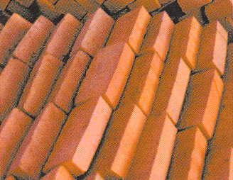

Рисунок 2.4 – кирпич одинарный полнотелый

Кирпич утолщенный пустотелый
Технические характеристики: вес: 2,8 кг, параметры кирпича: 250x120x88,
количество кирпичей в поддоне: 267 шт, вес поддона: 928 кг, размер поддона:
1300x750x980 см
Особые свойства:
\Марка 125, морозостойкость 25 циклов, пустоты составляют 25,4%.
Применяется в жилищном и производственном строительстве (рис 2.5).
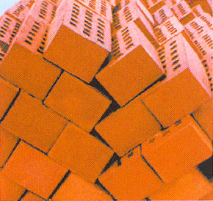

Рисунок 2.5 –кирпич утолщенный пустотелый

4.2 Производство ПВХ
Лента поливинилхлоридная техническая с липким слоем "НОРД" (ТУ 95-2322-92) (рис 2.6).
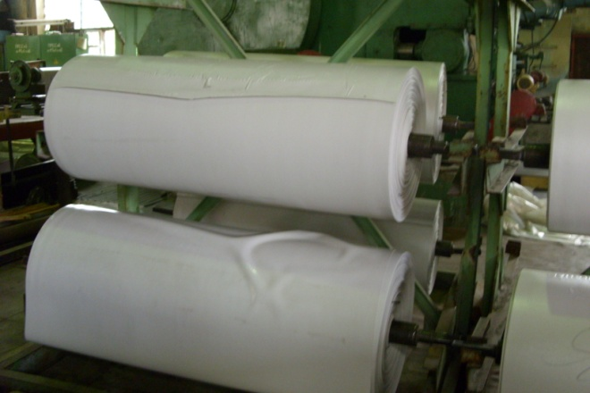

Рисунок 2.6 – лента поливинилхлоридная

Лента представляет собой поливинилхлоридную плёнку – основу, изготовленную на ПВХ композиции вальцево-каландровым способом, с нанесённым на одну сторону невысыхающим клеевым слоем, разрезанную на полосы определённой ширины.
Лента предназначена для ремонтных и монтажных работ и монтажных работ по гидроизоляции и коррозийной защите нефте-, газо и материалопроводов, а так же для других изолирующих и защитных целей.
Температурный диапазон эксплуатации ленты в статистических условиях от -50 до +50С.
В свою очередь ОАО "Стройпластполимер" освоило выпуск улучшенной поливинилхлоридной ленты "Обёртка", которая способна выдерживать низкие температуры до -60С. Данная лента уже неоднократно применялась при прокладке трубопроводов в северных регионах страны и вызвала ряд положительных отзывов со стороны заказчиков.
ПВХ, или поливинилхлорид, - это экологически чистый продукт, представляющий химическое соединение углерода, водорода и хлора, который состоит примерно на 43% из этилена (побочный продукт очистки нефти) и на 57% из связанного хлора, получаемого из каменной и поваренной соли.

Также при экструзии ПВХ профиля в его состав добавляют стабилизаторы, модификаторы, красители и различные добавки, которые отвечают за прочность конечного продукта, его цвет, устойчивость к ультрафиолетовым лучам, атмосферным осадкам и перепадам температур. В качестве стабилизатора в большинстве случаев используют связанный свинец, но, как и хлор, свинец, находясь в химическом соединении, не является биологически активным и, как результат, абсолютно безвреден.
Также важным моментом является и то, что поливинилхлорид может перерабатываться 5 раз без потери своих эксплуатационных качеств, что широко реализуется на практике во всем мире.
Поливинилхлорид (ПВХ) [–CH2–CHCl–]n получают из его мономера, винилхлорида CH2=CHCl при температурах от 20° С до 100° С с пероксидными инициаторами (синтез аналогичен синтезу полистирола). Поливинилхлорид состоит из линейных цепей и является атактическим полимером, а следовательно, аморфным, твердым, жестким, устойчивым к воздействию растворителей термопластом.
Особенно важное свойство поливинилхлорида - огнестойкость, связанная с присутствием хлора в его молекуле (ок. 55%). Хлор придает поливинилхлориду жесткость, полимер размягчается лишь при высоких температурах; по этой причине в некоторых случаях приходится вводить пластификаторы (10-40%), чтобы сделать его более легко формуемым, выдавливаемым и выдуваемым. Поливинилхлорид используется в больших количествах в производстве волокон, пленок, труб, резины, формованных изделий, искусственной кожи и покрытий.
ПВХ (поливинилхлорид) - универсальный термопластичный полимер, получаемый суспензионной полимеризацией винилхлорида. ПВХ на 43% состоит из этилена (продукта нефтехимии) и на 57% из связанного хлора, получаемого из поваренной соли.
ПВХ выделяется в виде порошка. ПВХ в настоящее время распространен очень широко. Благодаря специальным добавкам, используемым при производстве изделий из ПВХ, создаются материалы с заданными характеристиками.
ПВХ, как и многие другие полимеры весьма долговечен, т.к. ему не страшны агрессивные факторы внешней среды такие как солнечные лучи, влага, высокая или низкая температура воздуха, природные микроорганизмы, насекомые
ПВХ пластики обладают достаточной механической прочностью, хорошими электроизоляционными свойствами, хорошей химической стойкостью: не растворяются в бензине и керосине, стойки к действию кислот и щелочей.
ПВХ имея множество достоинств, перечисленных выше, обладает пожалуй самым важным в настоящее время свойством – это гигиеническая безопасность и безвредность. Лучшее доказательство тому – изготовление из поливинилхлорида сосудов для хранения крови и плазмы. При использовании сосудов из иных материалов сроки хранения крови значительно уменьшаются, поэтому требуется больше доноров.
Еще один пример. Установка пластиковых окон в так называемом «ДК-Хаусе», доме для аллергиков и астматиков. Специальная группа врачей после долгих исследований выбрала окна именно из пластикового профиля. Обоснование: никаких вредных выделений химических веществ.
ПВХ применяется для изготовления большого ассортимента изделий и материалов: мягких и жестких пленок и пластин, кабелей и проводов, труб, тары и упаковки, конструкционно - строительных материалов (оконных и дверных блоков, формованных деталей и профилей), линолеума, покрытий для пола, стен и крыш, гибких шлангов и профилей, обуви, изделий для радио- и электронной промышленности.

4.3 Производство ковров
Ковровое производство можно разбить на несколько основных этапов: выбор волокнистых материалов, крашение волокна и пряжи, получение пряжи, ковроткачество, отделка.
Тщательный выбор волокнистых материалов в значительной степени определяет свойства будущих ковровых изделий. От выбора красителей и способа крашения зависят долговечность и светостойкость ковров, а от способов прядения пряжи и нитей - выбор того или иного способа ткачества и строение ткани. В процессе ковроткачества происходит собственно формирование ковров и ковровых изделий. Отделка придаёт изделиям лучший внешний вид и положительно влияет на их структурные и качественные показатели (рис 2.7).
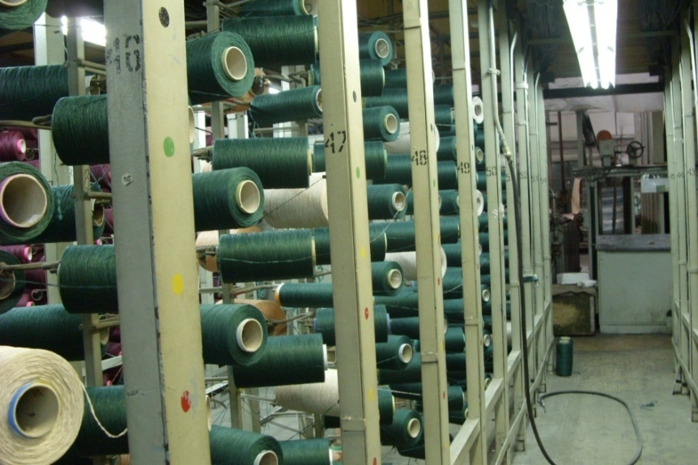
Рисунок 2.7 – нитки для ковров
Основным видом сырья для изготовления ковровой (ворсовой) пряжи служит грубая и полугрубая овечья шерсть весенней стрижки белого цвета с незначительным кремовым оттенком и светло-серого цвета. Ковровая шерсть должна отличаться хорошей окрашиваемостью, достаточной упругостью, несминаемостью, способностью противостоять свойлачиванию и многократным изгибам в условиях эксплуатации.
Наряду с овечьей в ковровом производстве применяется грубая козья шерсть и верблюжья шерсть.
В последние годы в машинном производстве ковров и ковровых изделий помимо шерсти применяют искусственные волокна, сырьём для которых служат природные органические вещества; древесная целлюлоза, хлопковый пух, казеин, ацетилцеллюлоза и синтетические волокна, которые получаю путём химического синтеза из минерального сырья - фенола, этилена, хлора, углерода и т.д.
Промытое суровое или окрашенное волокно транспортируется со склада сырья или из красильного цеха по конвейеру на разрыхлительные машины, откуда оно в замасленном виде направляется в расходные и компонентные лабазы и в смесовые машины. Затем смешанное волокно пневматически или при помощи автоматической тележки подаётся в самовесы кардочесальных аппаратов. Смески перерабатываются на кардочесальных машинах в ленту - ровницу, которая поступает на кольцепрядильные машины для выработки низкономерной одиночной ковровой пряжи. Однако одиночная пряжа неприемлема для использования в ковровом производстве. Обычно ворсовая одиночная пряжа и нить для основы перематываются с прядильных паковок, подвергаются трощению и кручению в 2-3 или больше концов.
Уточная льняная пряжа, имеющая обычно повышенную крутку и намотанная в виде рукавных початков, проходит процесс замотки клеевым раствором в специальных камерах; уточная пряжа на конических бобинах применяется в сухом виде без замочки (рис 2.8).

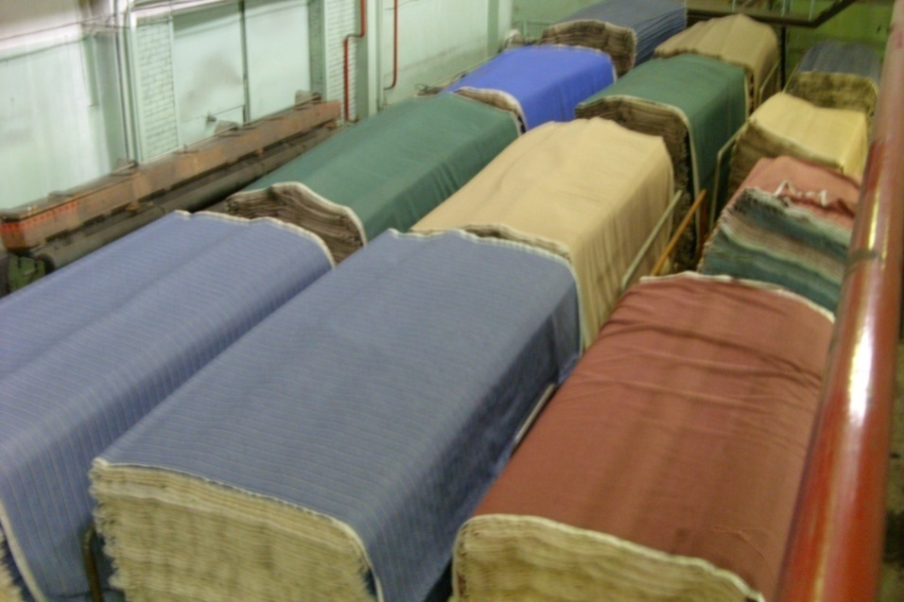

Рисунок 2.8 – готовые ковры
Многониточная пряжа хлопчатобумажной основы обычно шлихтуется, перематывается и проходит операцию сновки на ленточных или партионных сновальных машинах. Нити льняной основы подвергаются кручению в несколько концов и поступают для сновки на ленточные сновальные машины. Для нитей настилочной основы используется низкономерная угарно-вигоневая пряжа, обязательно подвергаемая шлихтовке.

ЗАКЛЮЧЕНИЕ

В заключении хотелось бы сказать, что задачи и цель работы были выполнены.
Был изучен технологический процесс производства кирпича, и технологический процесс обработки стекла, я наглядно ознакомился с конвейерным производством кирпича, ПВХ и ковров на предприятии «Стройпластполимер», а также ознакомился с производством стекла, и с работой оборудования на предприятии «Спецремстрой-2».
Мне понравилась производственная практика, так как я узнал много нового и интересного о заводах и производстве строительных материалов, понравилась деятельность предприятий, чем и как занимаются. На предприятиях чисто и аккуратно, приятная обстановка для работы.

СПИСОК ИСПОЛЬЗОВАННЫХ ИСТОЧНИКОВ

- Оформление учебных и текстовых документов. Составители: Ф.Л. Капустин, С.Ф. Шишкин, А.Б. Лошкарев, Е.Ю. Васина. Научный редактор проф., канд.техн.наук В.Я. Дзюдер.
- http://www.know-house.ru/info_new.php?r=floors2&uid=421
- http://www.srs2.ru/
- http://www.stroyplastpolymer.ru/

